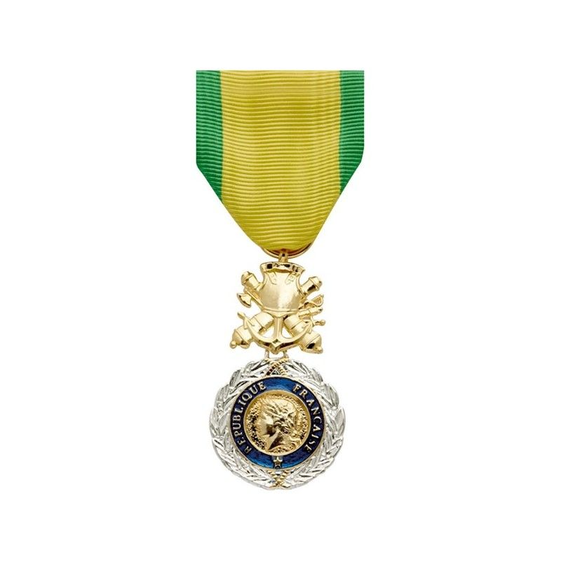
La 243 rend hommage à ses membres disparus

Le 03 octobre 2020, la 243ème section des Médaillés Militaires de Sarreguemines et environs rendait hommage à ses membres disparus durant le confinement.
Les familles et membres des Médaillés se sont réunis à 10h à l’église de Bliesbruck.
Durant la messe, Jean DUBOIS membre emblématique de la section leur rendit un hommage émouvant.
Après la messe, les 9 drapeaux de différentes associations patriotiques qui étaient présents, encadrèrent le monument des Malgré-Nous de la commune. Monsieur Jean-Luc LUTZ, maire de Bliesbruck et Monsieur Thierry FAAS, président de la 243ème section y déposèrent une gerbe en souvenir des milliers de jeunes Alsaciens et Mosellans enrôlés malgré-eux dans l’armée nazis.
Les drapeaux, suivis du cortège se rendirent alors en cadence à la salle des fêtes où un cocktail de l’amitié assis fut servi dans le strict respect des règles sanitaires.

La 243ème tient à remercier l’ensemble des portes drapeaux et représentants de sections patriotiques qui malgré les conditions se sont déplacés pour cet hommage.

Le président remercie Jean-Luc LUTZ maire de Bliesbruck pour la mise à disposition des infrastructures ainsi que pour ses conseils avisés afin que les règles de sécurité sanitaires soient appliquées et respectées.

Thierry FAAS
Président de la 243ème section.

